**2023/09/24 00:00|Лекция.Организация программ и методы строк.**

**Организация программ и методы строк.**

На этом занятии мы затронем именно методы работы со строками, то есть то, что с ними можно выполнять.

Например, перед нами стоит задача (возьмем самую простую): нужно написать программу, где пользователь вводит своё имя. Программа будет выводить приветствие в зависимости от того, какое имя пользователь введёт.

Создадим переменную, назовём её «name» поставим знак «=». Для ввода значений, так как нам нужно, чтобы пользователь ввёл какое-то значение, мы напишем команду «input». Команда «input» у нас запрашивает ввод с клавиатуры, то есть, если нам нужно от пользователя получить какие-то данные, будем использовать её (Рис.1).

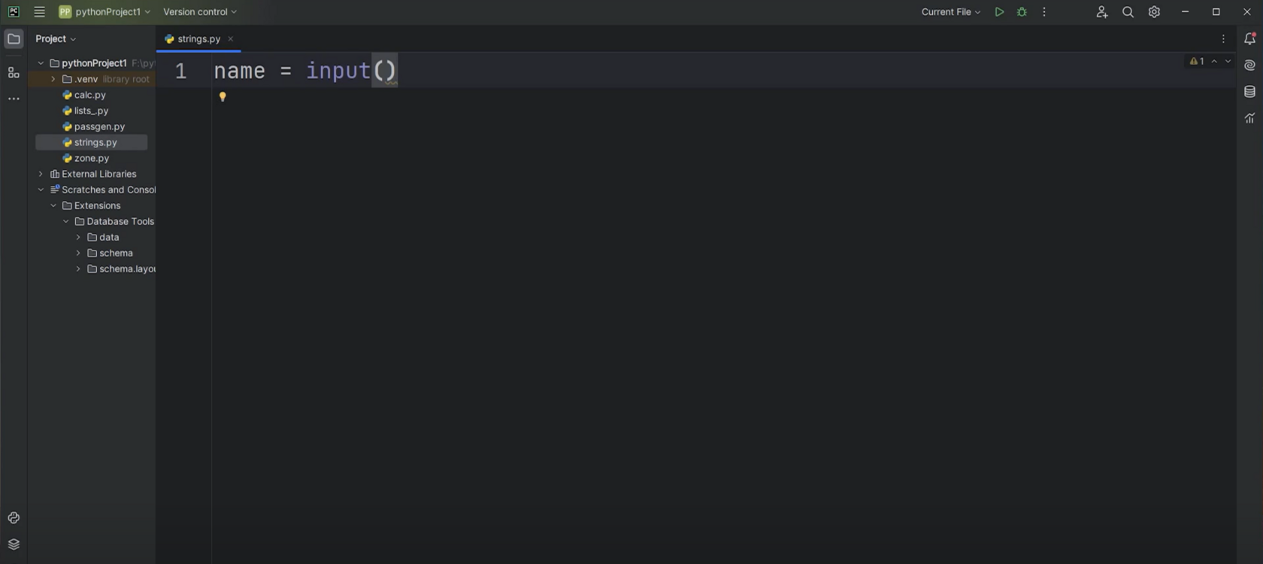

Рис.1

Если запустить сейчас программу, то будет пустота, но это не значит, что программа работает неверно (Рис.2.).

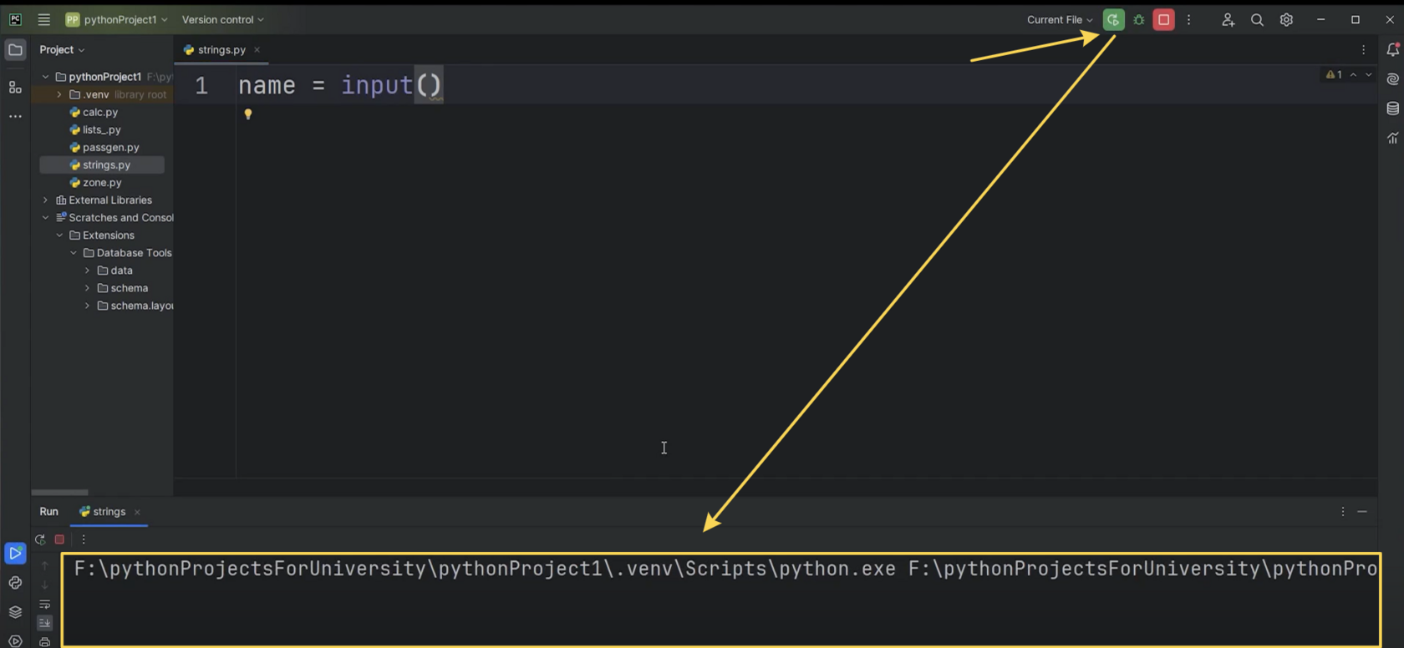

Рис.2

На самом деле здесь запрашивается ввод. То есть мы можем написать там 2018, к примеру, и нажать на «enter». Все, наша программа отработала, завершилась кодом 0, значит, успешно выполнилась (Рис.3).

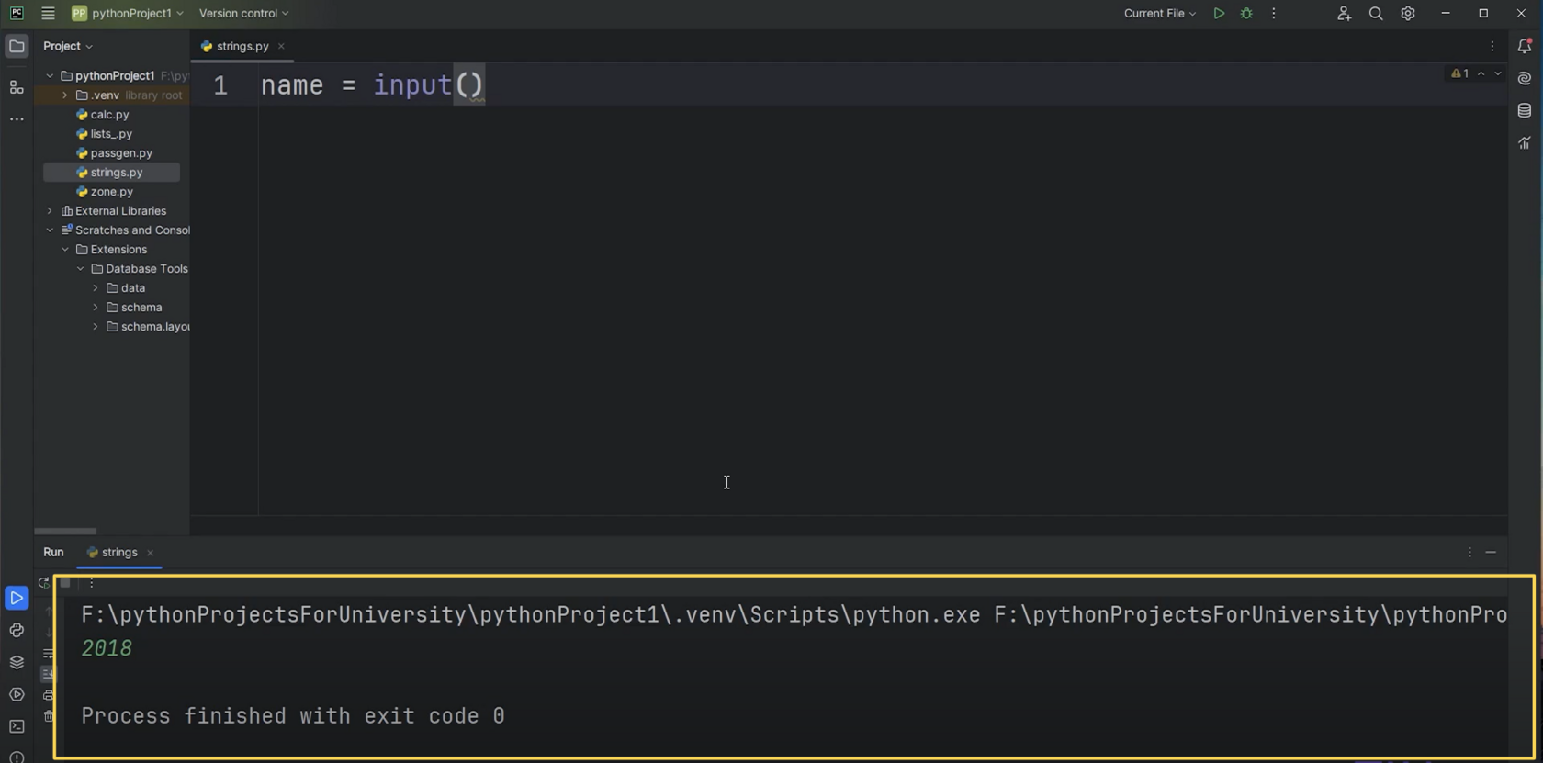

Рис.3

Единственное, что мы не подсказали пользователю, что нужно делать в этих скобочках. Мы можем написать в кавычках какой-нибудь комментарий, например, «Введите ваше имя». И такой, скажем, лайфхак, всегда перед последней кавычкой оставляем пробел, чтобы у нас ввод не слипался (Рис.4).

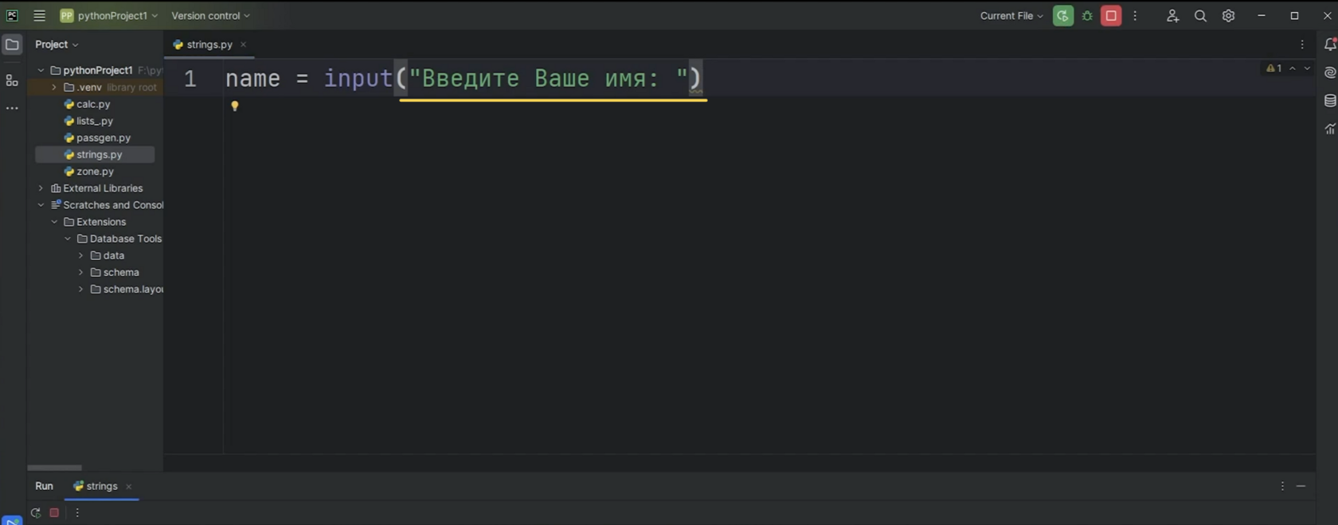

Рис.4

Теперь, когда будем что-то печатать, у нас ввод будет начинаться с отступом. Ввели «Денис», нажали «enter» (Рис.5). То есть в скобочках, в команде «input», мы можем написать некую подсказку для пользователя, что ему нужно ввести.

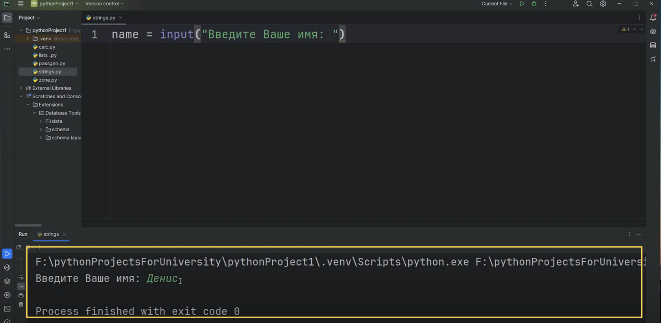

Рис.5

А теперь посмотрим, как эти данные, которые мы ввели, сохраняются. Используем команду «print» для вывода информации на экран и команду «type» для просмотра значения наших данных. Повторим эти же действия после того, как ввели имя. Оно у нас сохранилось в переменной «name». На 2 строчке запросили вывод типа этой переменной «name». Видим класс «str». (Рис.6). «str» как мы с вами знаем, это у нас строки. То есть вся информация, которая у нас поступает в программу на вход с каких-либо источников, она будет восприниматься как набор символов изначально. Уже потом нам будет необходимо выполнять своего рода преобразования, то есть приводить один тип данных к другому.

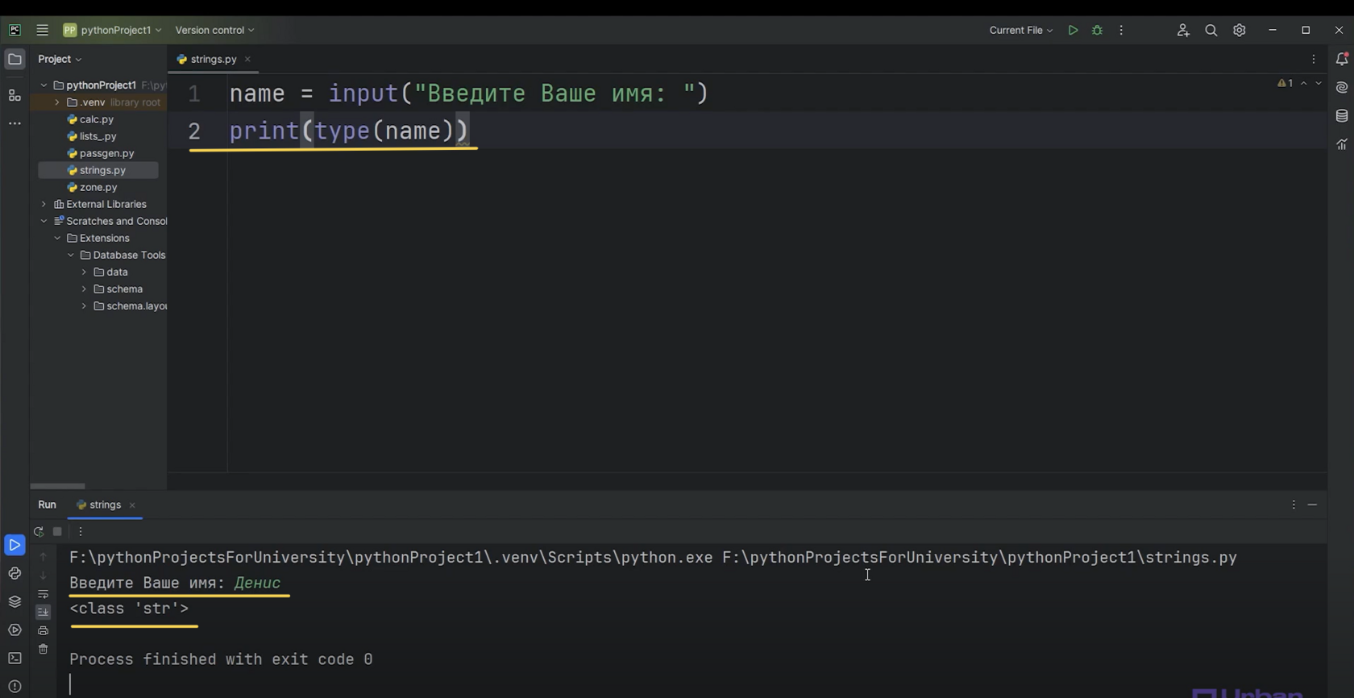

Рис.6

Если нам понадобится ввести число, например, введем 2020. Ввели число, а оно все равно оказалось строкой (Рис.7).

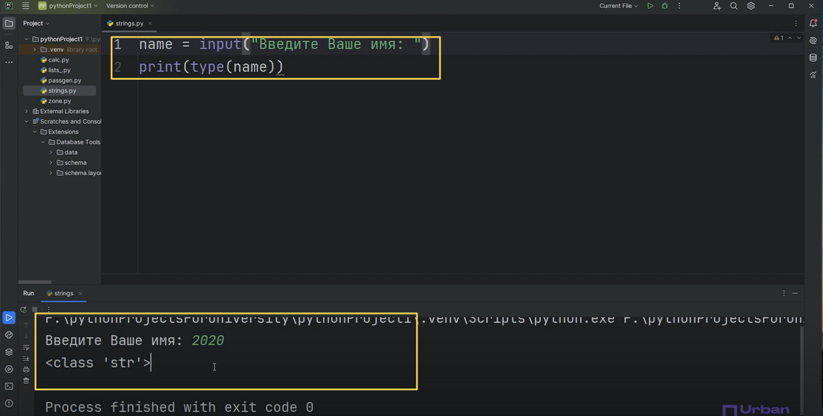

Рис.7

Об этом не забываем, на это обращаем внимание. Очень часто в начале нашего пути мы сталкиваемся с такими глупыми ошибками, потому что операции между разными типами данных в большинстве случаев невозможны. То есть, если нам нужно число, нам нужно будет использовать другой вид нашей команды.

Но сейчас нас интересует вывод приветствия в зависимости от того, какое имя ввёл наш пользователь. Напишем «”Здравствуйте,“, name». Запятые поставили для того чтобы отобразить запятую в терминале (Рис.8).

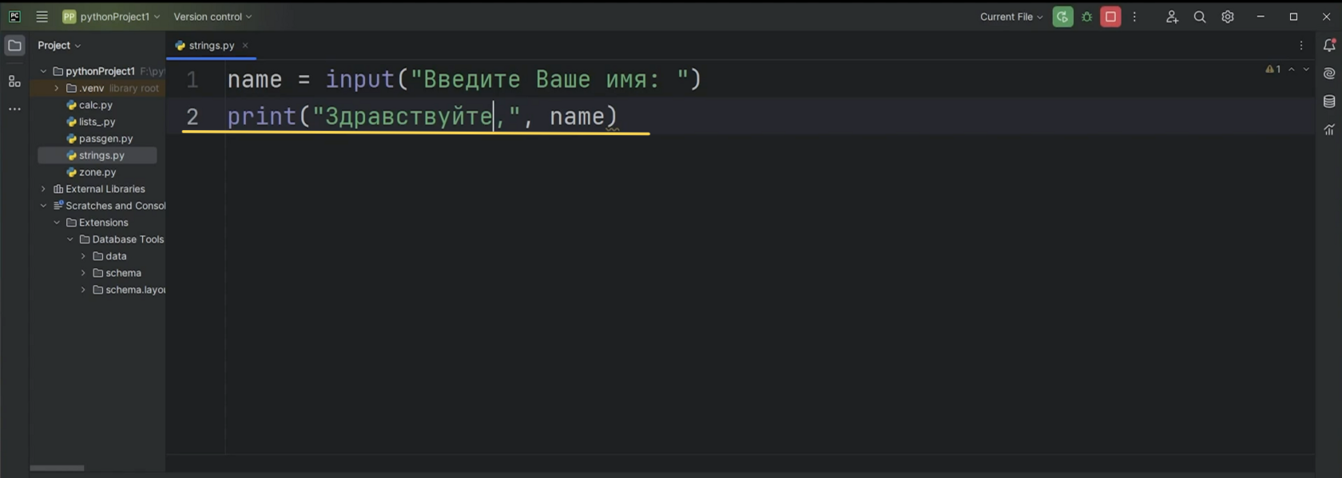

Рис.8

Если запустим программу, здесь запрашивается ввод имени. Вводим «Денис». Программа написала «Здравствуйте, Денис» (Рис.9).

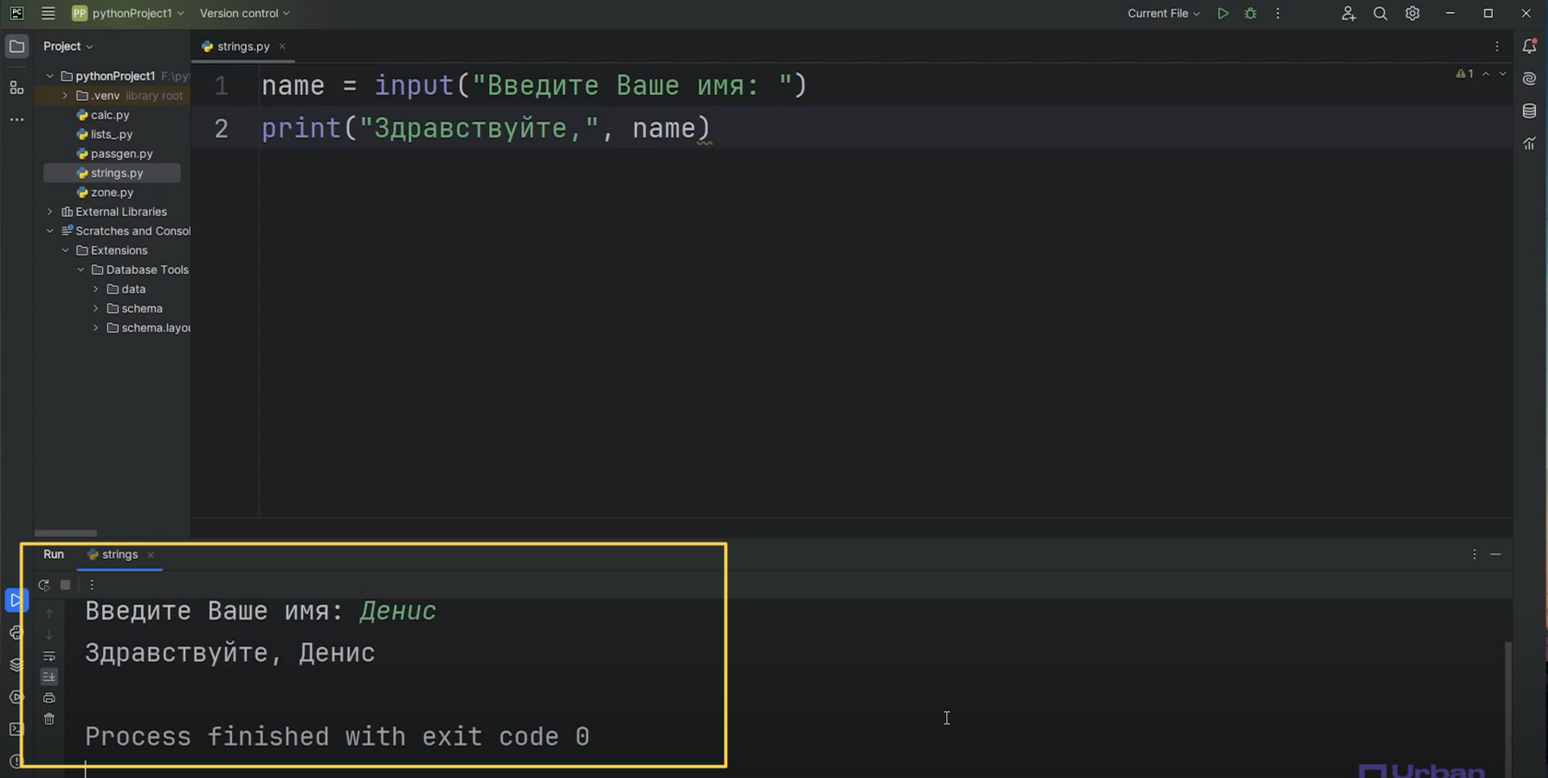

Рис.9

Запустим снова, введем другое имя, например, Антон. Программа написала «Здравствуйте, Антон» (Рис.10). Все работает. Сначала просим вывести у нас это строку «Здравствуйте», ставим потом после кавычек запятую, чтобы показать то, что все, вот один элемент закончили: «запятая» - теперь будет идти совсем другой элемент.

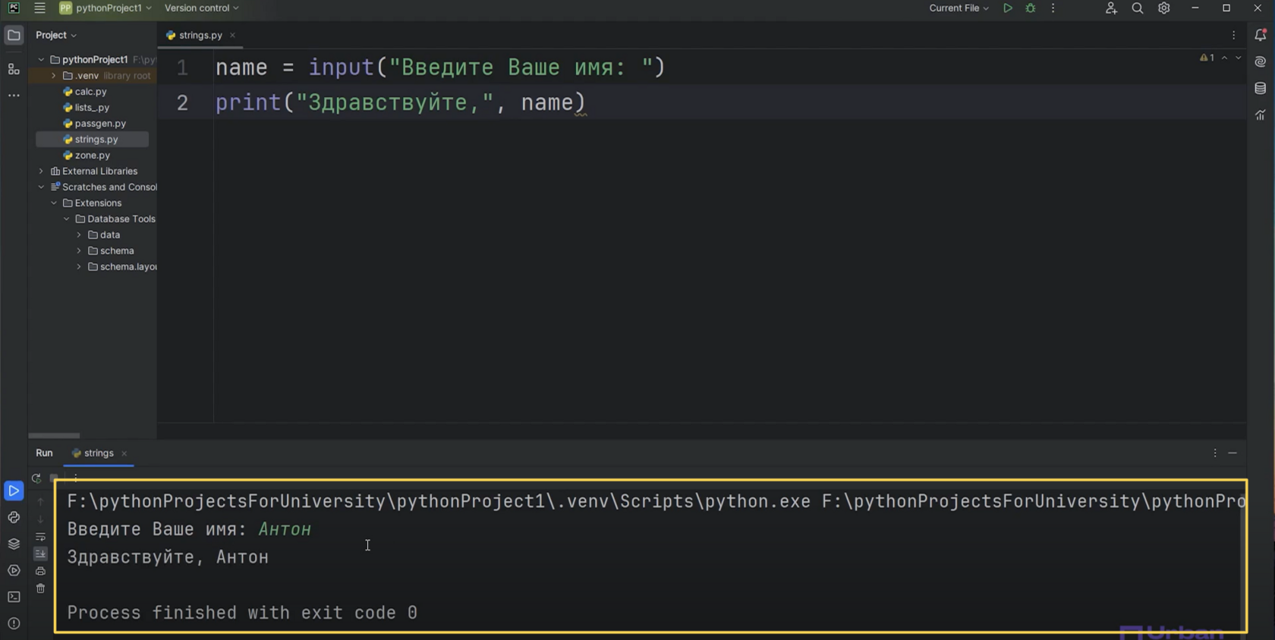

Рис.10

Другой элемент у нас на выводе это переменная «name», то есть здесь у меня будет приветствие: «Здравствуйте, и то значение, которое мы введем с клавиатуры», то есть, таким образом, мы можем собирать данные пользователей. Например, у нас есть ещё одна переменная «current_year»,в которой будет находиться текущий год. И переменная «date_of_birth», в которой снова будем просить пользователя ввести какое-то значение. Например, «В каком году вы родились? » (после знака вопроса ставим пробел) (Рис.11).

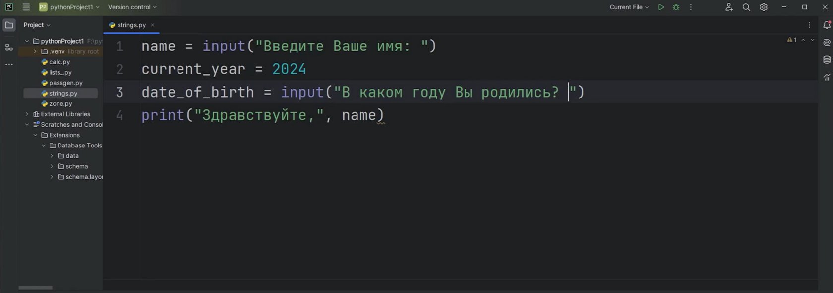

Рис.11

То есть у нас пользователь вводит имя, программа с ним как бы здоровается. Затем у нас будет идти расчёт, сколько пользователю в этом году лет либо будет, либо уже есть. Не будем брать в расчёт месяц, возьмём просто год. То есть мы будем вычитать из текущего года год рождения пользователя и таким образом, получим, соответственно, его возраст (Рис.12). На месте указанном стрелкой нужно будет добавить еще одну переменную.

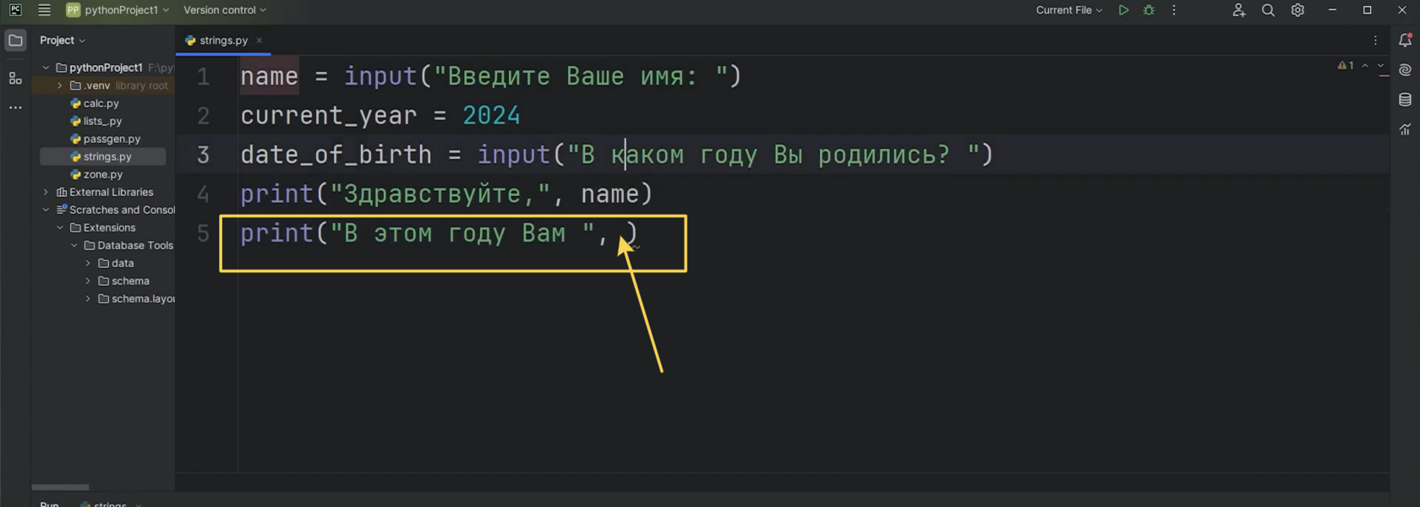

Рис.12

Переменную назовем «age», которая будет получаться «текущий год минус дата рождения» (Рис.13). Обратите внимание на то, что сейчас PyCharm ругается, так и должно быть. Допишем вывод (Рис.14).

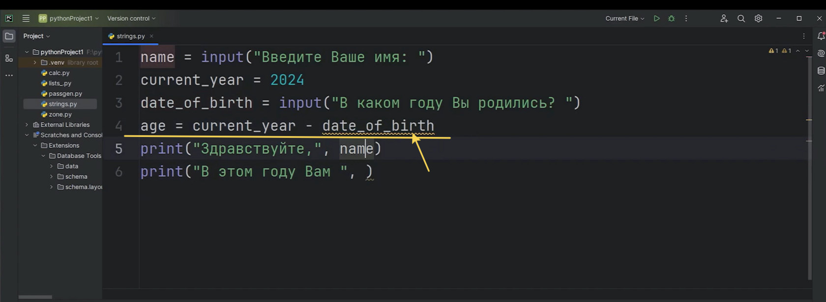

Рис.13

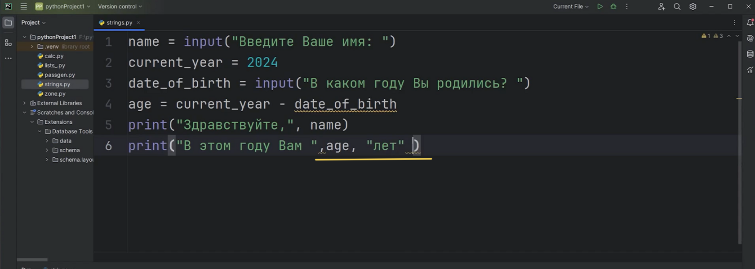

Рис.14

Если сейчас запустим программу, введем имя, введем год рождения. Мы увидим ошибку (Рис.15).

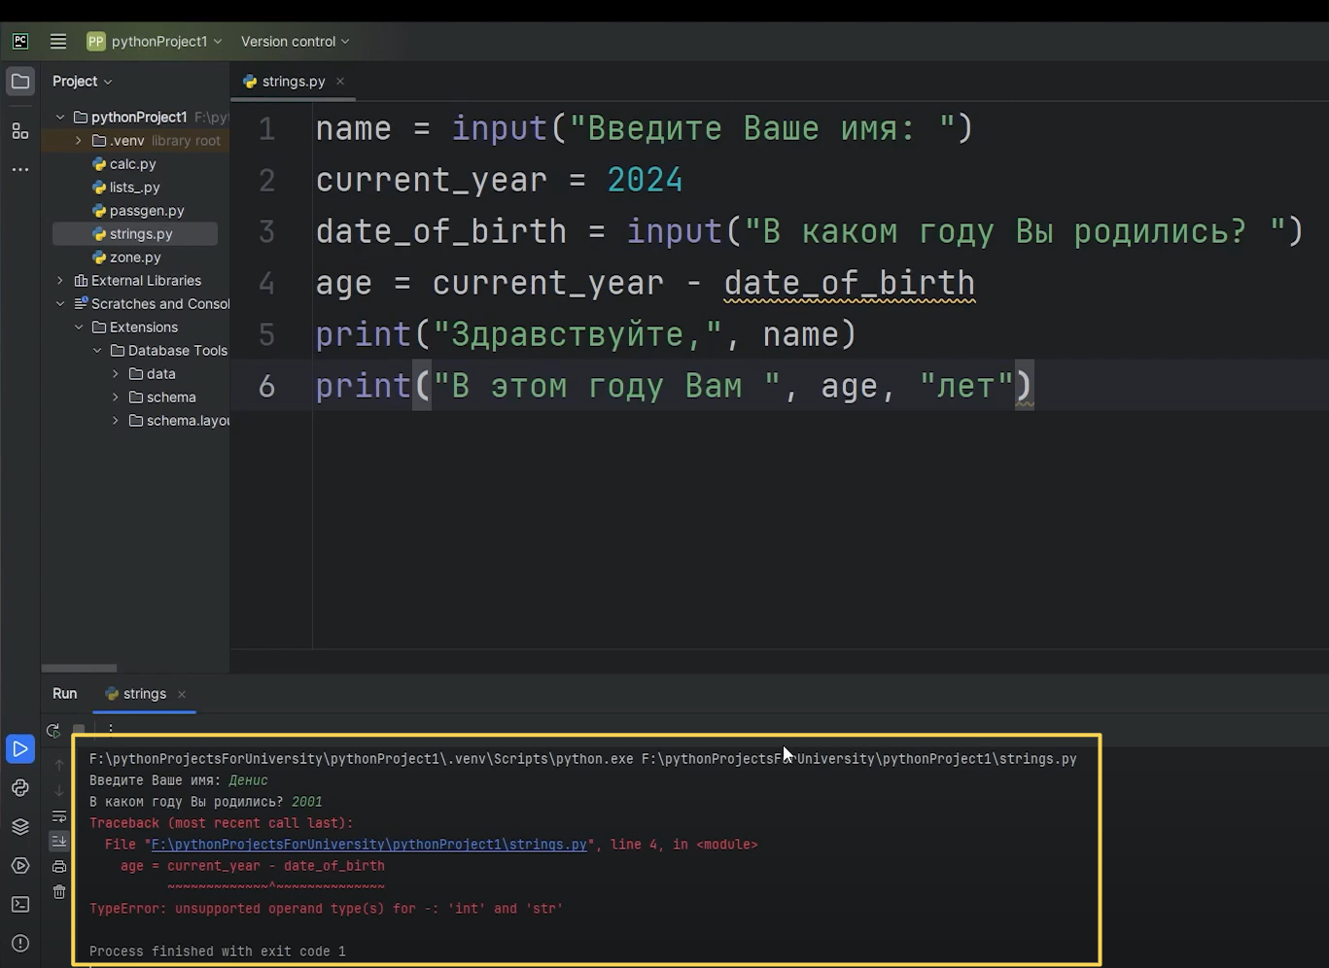

Рис.15

Обращаем внимание на ошибки. Ошибка говорит о том-то, что мы пытаемся выполнить неподдерживаемый тип операции для числа «int» - это у нас целые числа, и «str»- это строки. То есть мы пытаемся из числа отнять строку (Рис16).

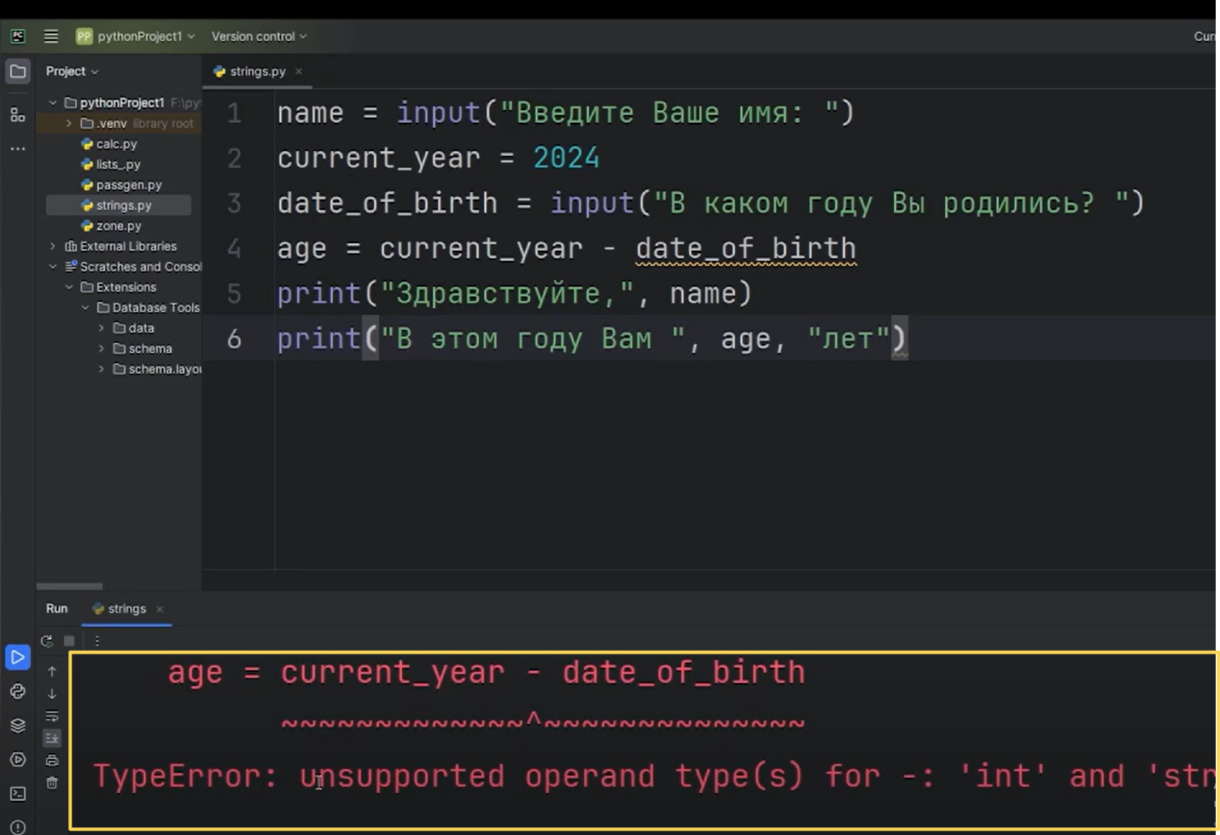

Рис.16

Про это мы и говорили то, что нам нужно быть внимательнее с теми данными, с которыми мы работаем. Операции между разными типами, они в большинстве случаев недопустимы. Поэтому, чтобы исправить эту картину, в «date_of_birth» напишем команду «int». Команда «int» у нас преобразует то, что находится в её скобках в число. А в скобках у команды «int», находится команда «input», которая запрашивает у пользователя ввод данных с клавиатуры (Рис.17). То есть у нас, что получится все, что введёт пользователь с клавиатуры, будет преобразовано в целое число.

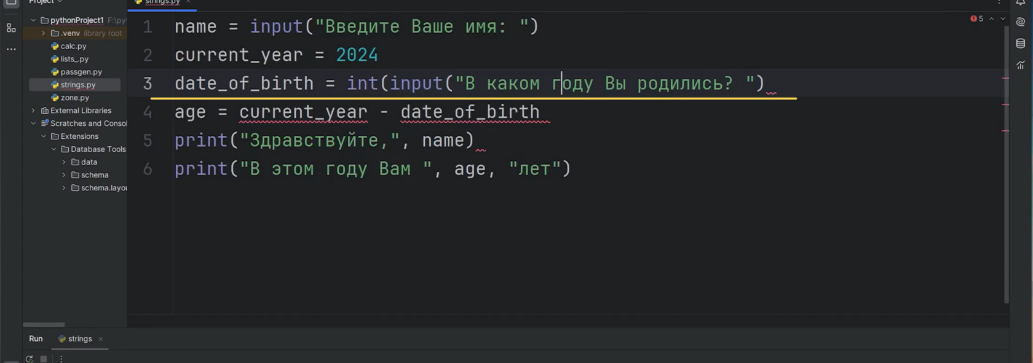

Рис.17

Запустим программу: вводим «Денис» и «2001». И получим результат «Здравствуйте, Денис. В этом году вам 23 лет» (Рис.18). В отмеченном месте можно убрать пробел. Для корректного вида, можно написать «года» вместо «лет». Но это не так важно.

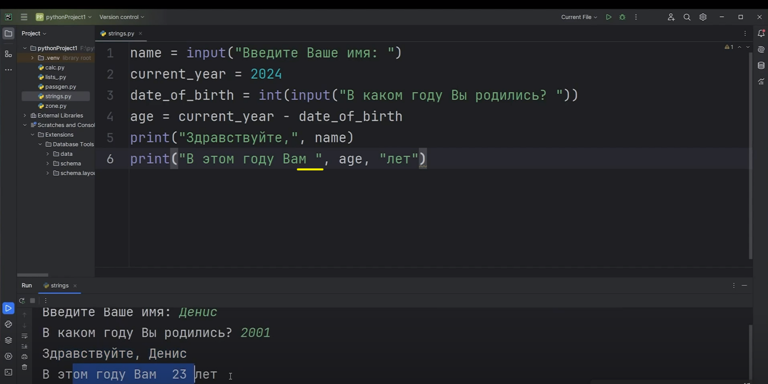

Рис.18

У нас получилась такая программа, которая здоровается с пользователем и выводит сколько ему лет. На что мы обращаем внимание? Все, что мы получаем от пользователя, когда собираем данные, чаще всего воспринимается как набор символов. В случае с командой «input» это всегда будет тип данных «str». Если мы хотим выполнить операцию, если нам нужно ввести возраст, нам нужно ввести какое-то значение, к примеру мы делаем калькулятор, нам всегда нужно будет выполнять преобразования. Выполнить преобразование можно не только в момент, когда у нас переменная поступает на вход в команду «input». То есть мы можем дописать «int» при вычислениях. И это тоже будет правильно (Рис.19).

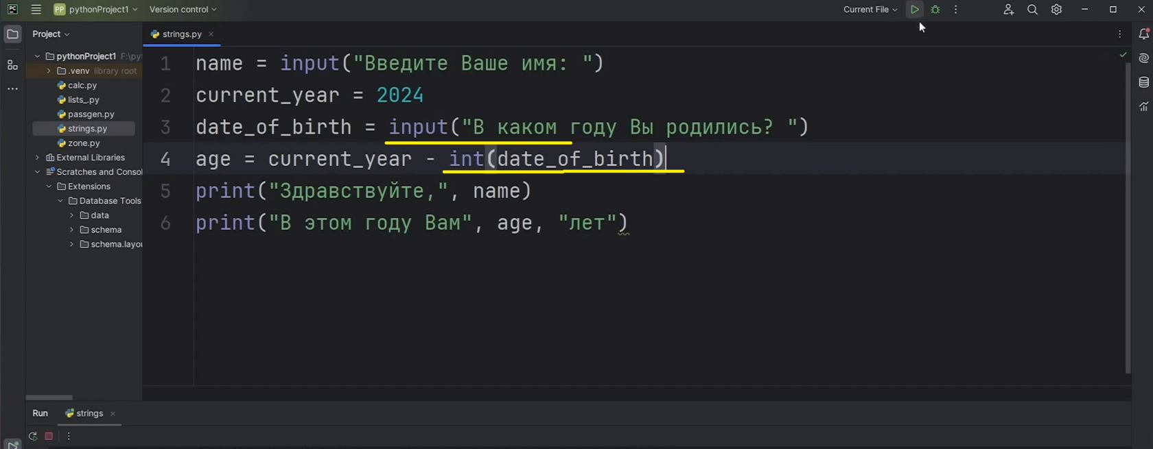

Рис.19

Запустим программу, введём Антон, и родился, допустим, в 1997 году. Результат: «Здравствуйте, Антон. В этом году вам 27 лет» (Рис.20). Все отработало правильно.

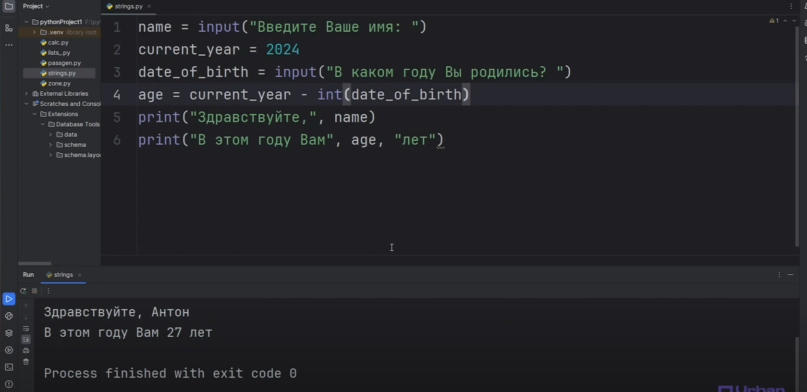

Рис.20

То есть в момент, когда мы пытаемся выполнить операцию вычитания, мы преобразовываем переменную «date_of_birth» из строкового типа данных в целочисленные с помощью команды «int». На такие преобразования обращаем внимание. Если же введём недопустимое число или, например, просто нажмём «enter» или пробел, увидим ошибку (Рис.21). Обратите внимание там, где вы выполняете преобразование из строки в число, обязательно должно быть что-то похожее на число, либо одна цифра, две, три, может быть четырехзначное и более число. Главное, чтобы это не было пустой строкой, либо строкой, которую нельзя перевести в число.

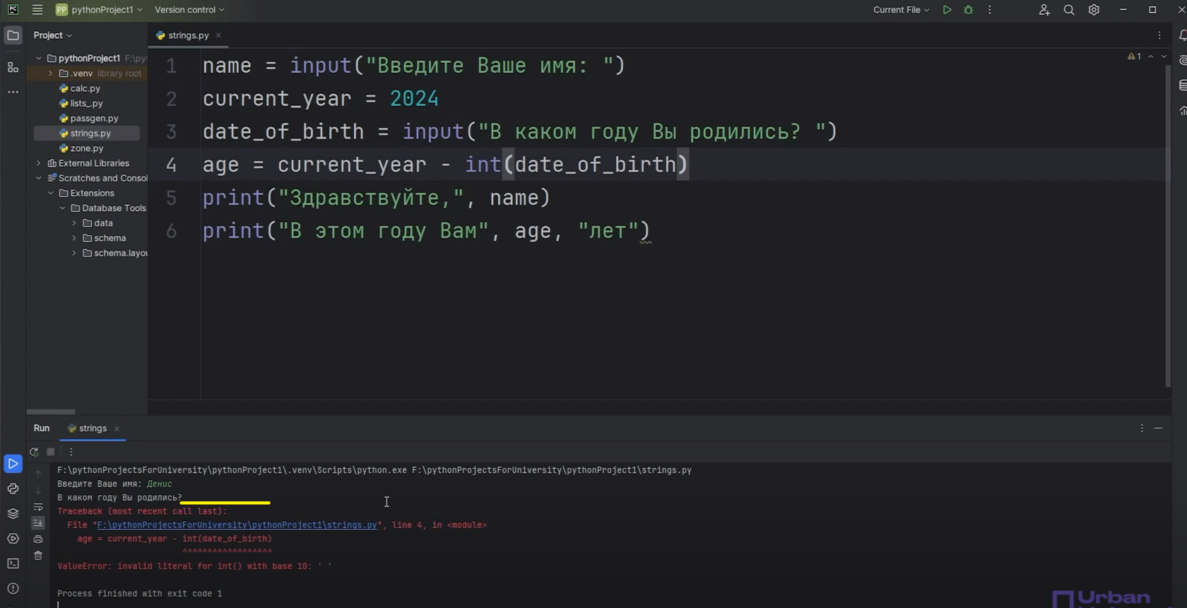

Рис.21

Если вы напишите в запросе «В каком году вы родились» вместо года допустим слово «привет», вы получите ошибку. Потому что перевести слово «привет» в число никак не получится, поэтому здесь будьте внимательны.

Мы помним то, что строки мы можем перебирать, например, доставать каждый элемент по отдельности, выводить какие-то последовательности элементов с помощью срезов. Но есть ещё и различные методы, которые нам помогают в работе. Существуют методы не только для строк. Почти для каждого типа данных есть свои методы.

В этом занятии мы будем рассматривать именно строковые. Рассмотрим самые популярные, самые часто встречаемые методы.

Верхний код мы закомментируем. Знак «#» означает комментарий. Код, который идет после «#», не воспринимается нашим интерпретатором (Рис.22).

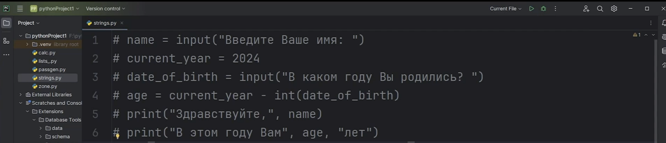

Рис.22

Если мы напишем какую-нибудь строку, например «привет,я строка в нижнем регистре». Запустим и посмотрим (Рис.23). Она у нас так и осталась в нижнем регистре.

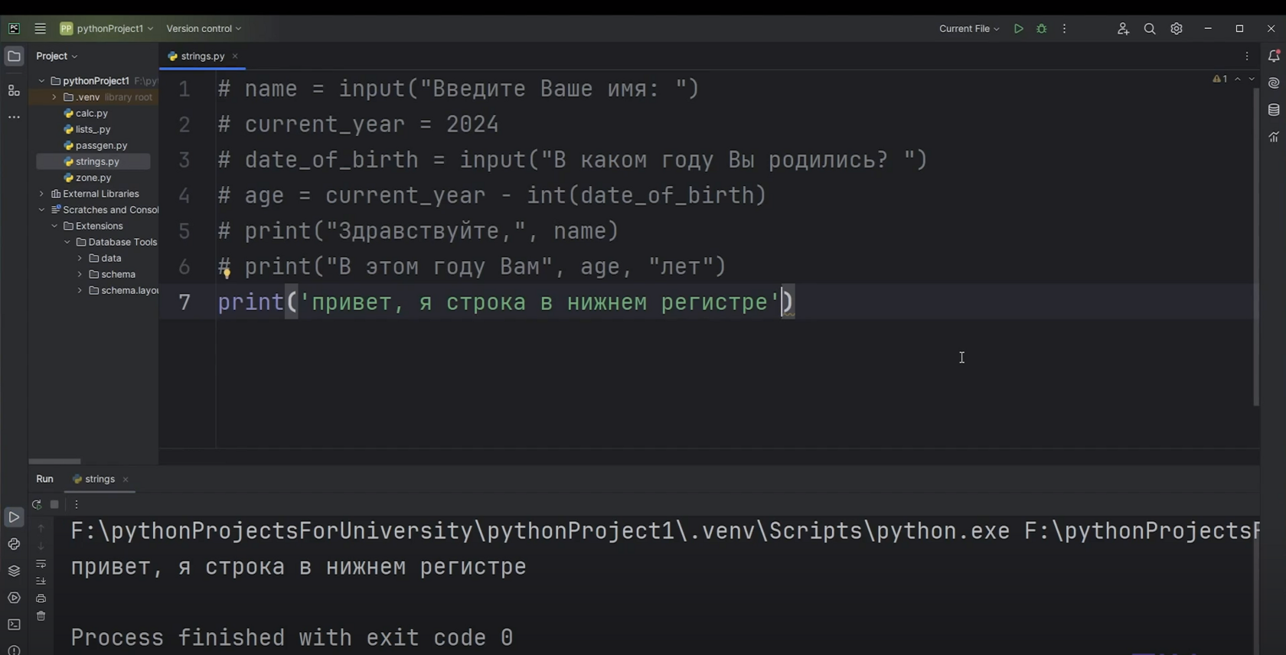

Рис.23

Но если напишем после строки точку, и, например, «upper» и запустим, получится, что строка нас обманула, она не в нижнем регистре, а в верхнем (Рис.24).

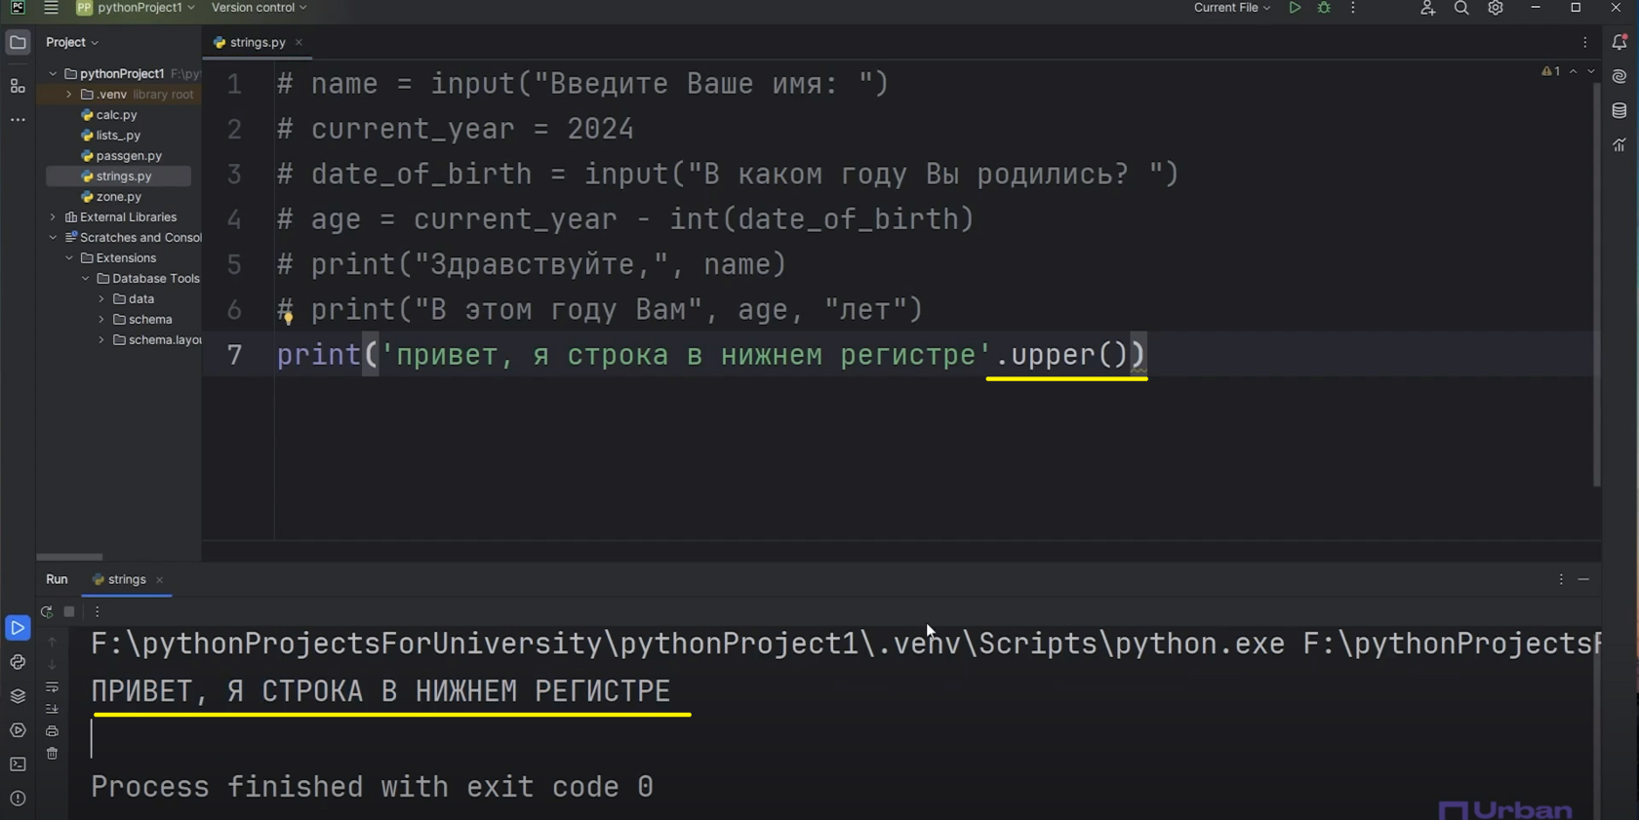

Рис.24

Отсюда следует то, что вот эта «upper», это метод, который позволяет перевести каждый символ строки в верхний регистр. Если мы напишем «.lower», то он снова будет в нижнем регистре. То есть «lower» у нас, наоборот, переводит в нижний регистр (Рис.25).

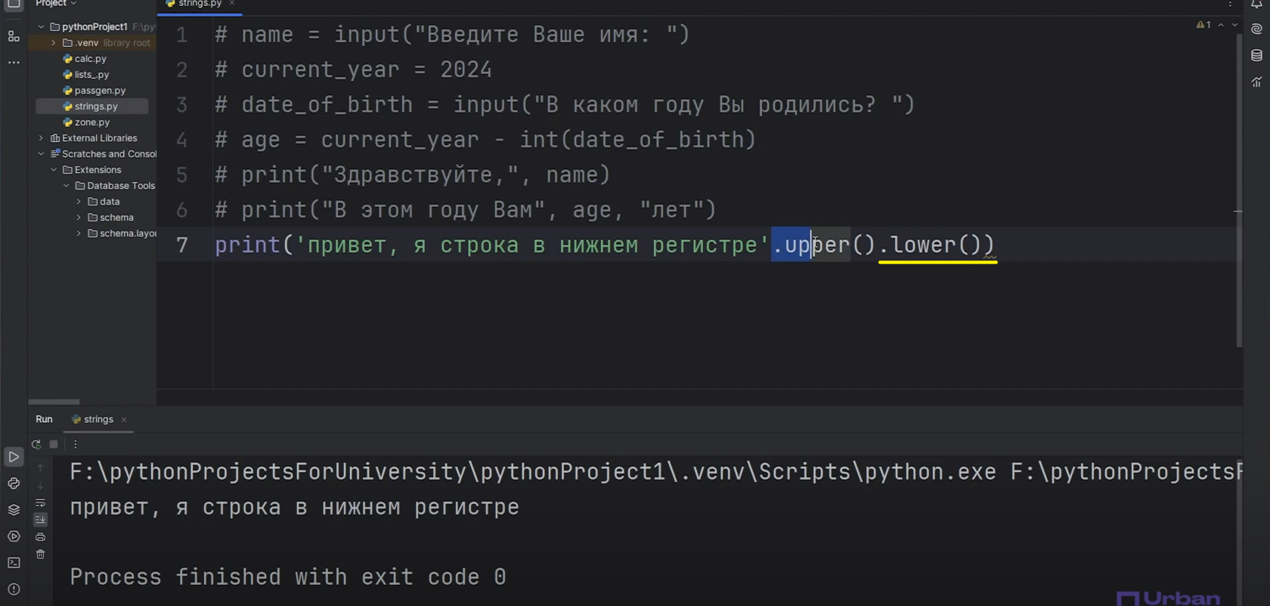

Рис.25

Мы сначала перевели строку в верхний регистр, потом снова в нижний. Зачем? Просто, чтобы посмотреть, как это работает. Потому что, если мы уберем «.upper» и запустим с «.lower», она все равно будет в нижнем регистре (Рис.26).

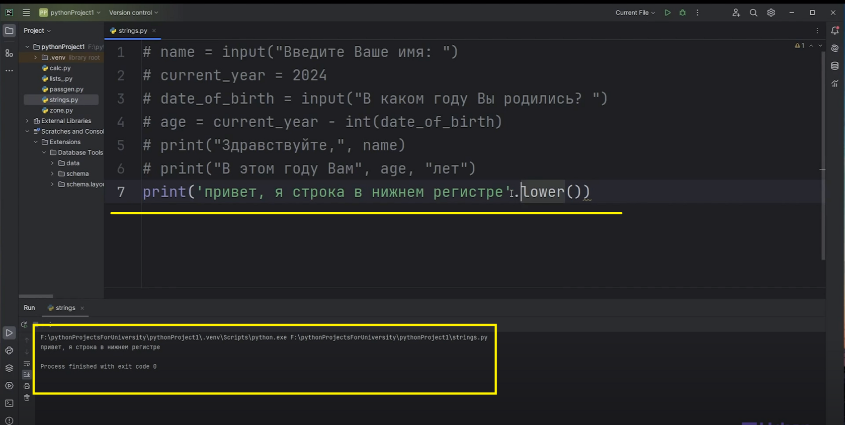

Рис.26

Вот так методов можно применять на самом деле очень много. То есть мы можем взять строку и преобразовывать ее столько раз, на сколько хватит фантазии. Методы «upper»,«lower» встречаются часто.

Помимо всего прочего, часто встречается ещё метод замены символов. То есть, если нам нужно заменить символ, либо набор символов внутри строки, будем использовать «.replace» - метод для замены символов. (Рис.27).

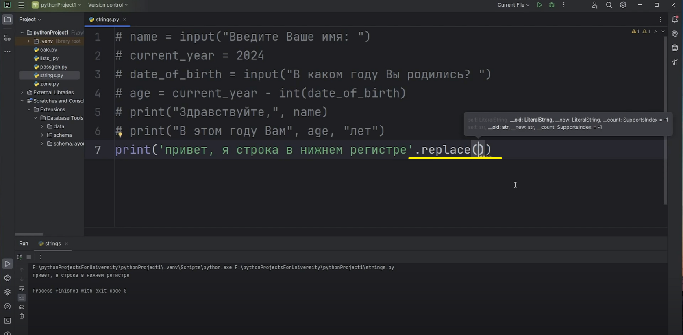

Рис.27

У нас это выглядит таким образом: если вы пробовали доставать элемент из строки по индексу и пытаться его изменить, вы получали ошибку. Строку нельзя изменить так по элементу, но есть специальный метод, который нам позволяет это сделать. Мы пишем «.replace» и в этих скобочках сначала указываем, что мы хотим заменить, потом ставим запятую и пишем, на что мы хотим это заменить. К примеру, мы хотим заменить вхождение символов привет. Напишем в кавычках «привет», поставим запятую, снова откроем кавычки и напишем «пока». При запуске теперь у нас уже получается строка не «привет, я строка в нижнем регистре», а «пока, я строка в нижнем регистре» (Рис.28).

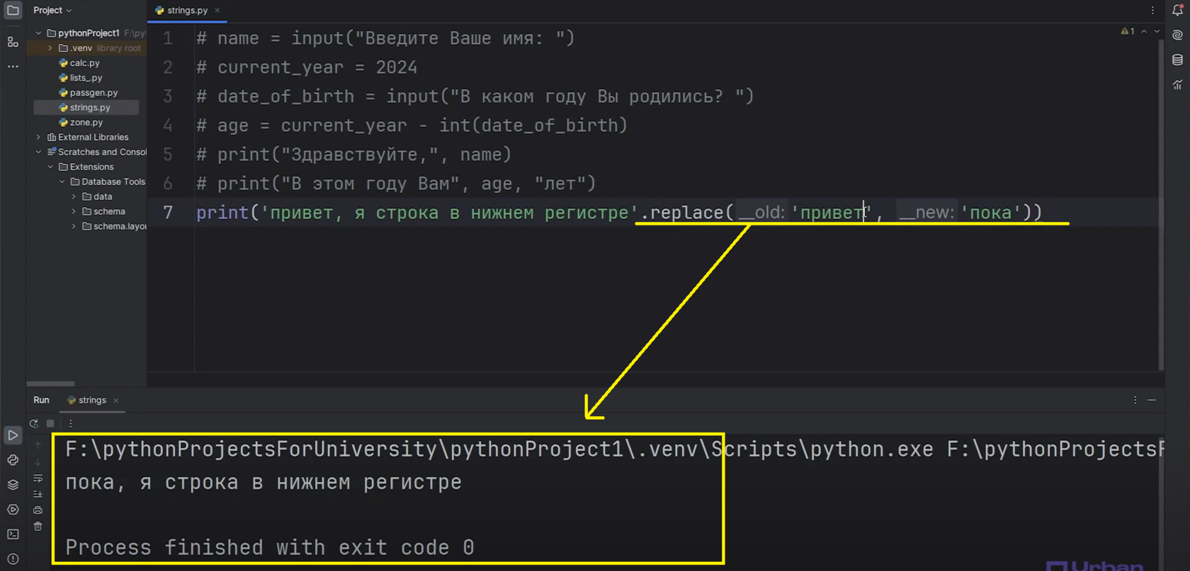

Рис.28

Таким образом мы можем заменять либо один элемент, либо несколько элементов на какие-то новые значения. Например, если мы хотим убрать пробел (пробел внутри строки у нас точно такой же символ, как и любая буква, знак), то на месте, в «replace» первого элемента поставим пустые кавычки просто с пробелом, на месте второго ничего не поставим. Пустая строка у нас просто уберёт все пробелы (Рис.29). Либо, например, можно на месте второго поставить «#», чтобы видеть, на каком месте убрались пробелы (Рис.30).

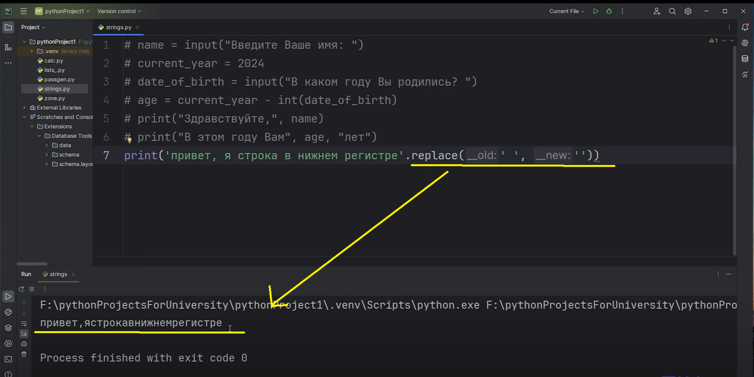

Рис.29

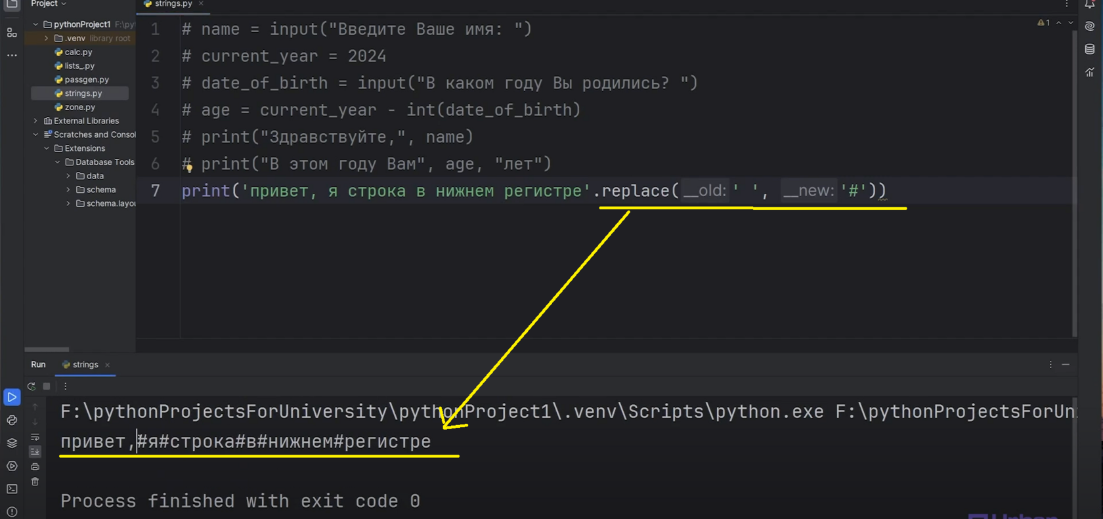

Рис.30

Достаточно полезный метод, в принципе используется крайне часто. Ещё можно видеть подсказки, когда начинаете вводить какую-то команду (Рис.31). Методов гораздо больше. Их слишком много, чтобы, их охватить в пределах занятия.

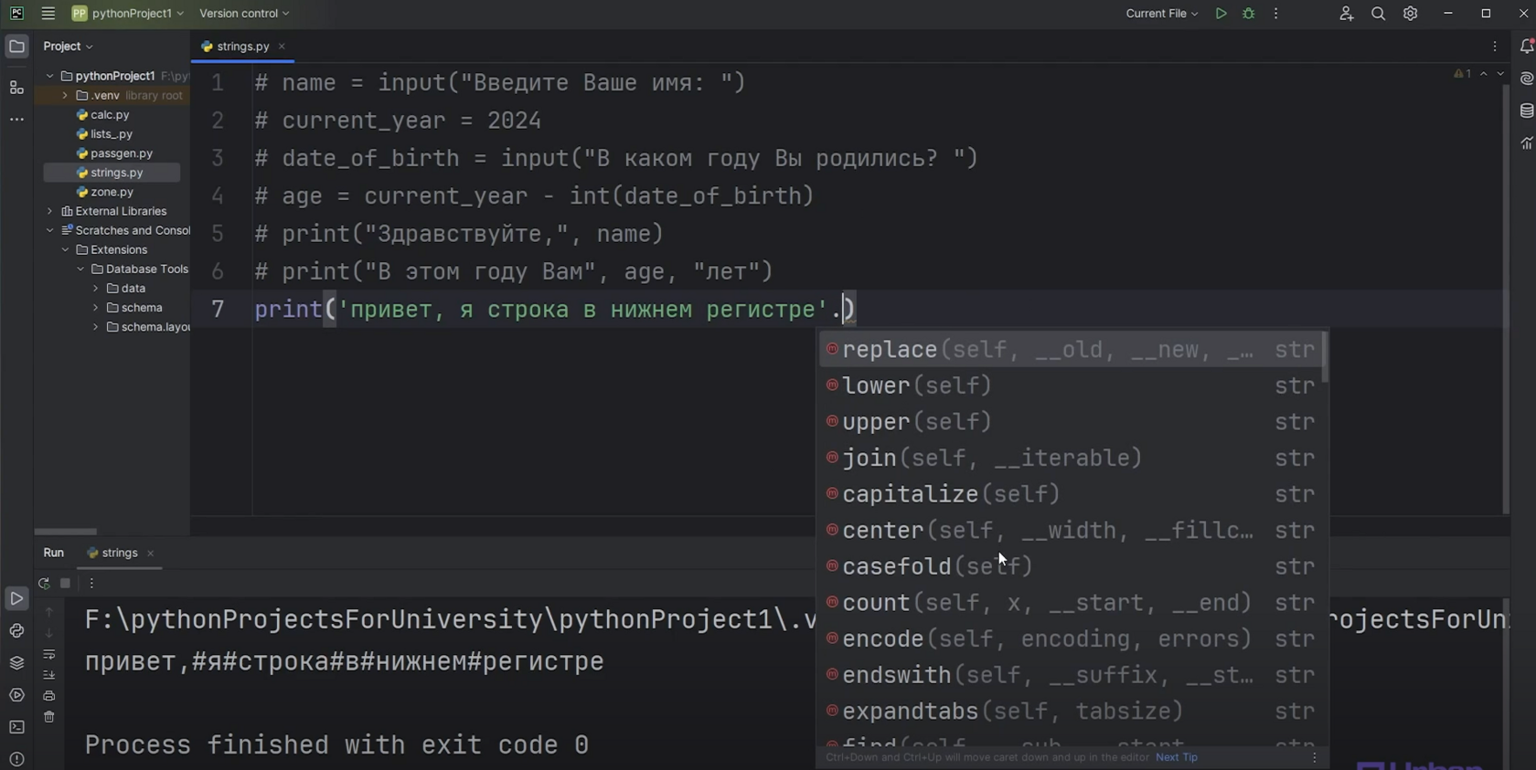

Рис.31

При обучении важно использовать ещё дополнительные источники информации не всегда того, что может преподаватель охватить на лекции, будет достаточно для решения какой-то задачи. Это абсолютно нормально. В мире программирования зачастую придётся, когда будете выполнять работу, сталкиваться с тем, что вы абсолютно не знаете. Вам придётся очень много работать с документацией. Поэтому, если вам интересно как работает, какой-то метод, допустим, нажали точку, ввели просто название метода в поисковой строке браузера. И можете немножко про него почитать. Не пытайтесь сразу запомнить все методы! Всю эту информацию в памяти удержать практически невозможно. Как правило, вы запоминаете те методы, которые чаще всего используются у вас при выполнении каких-то практических заданий: решение задач для отработки навыков, либо же какая-то профессиональная деятельность, либо задание по разработке. Тогда вы будете применять какие-то методы, и именно эти методы останутся у вас в памяти. Поэтому, особенно в начале обучения, стараемся не гнаться за тем, чтобы побольше команд охватить, пользуемся теми, которые чаще всего встречаются.